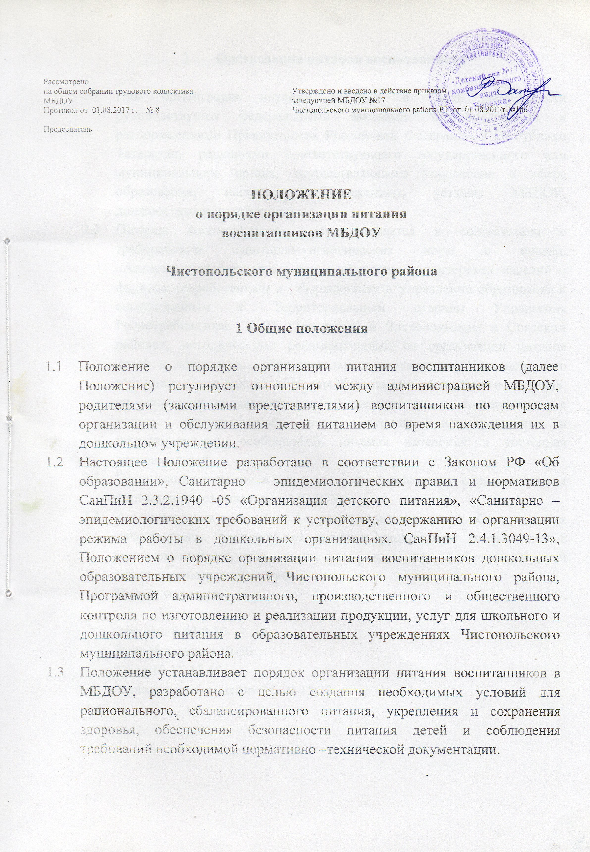
2. Организация питания воспитанников

2.1 При организации питания МБДОУ в своей деятельности руководствуется федеральными законами, постановлениями и распоряжениями Правительства Российской Федерации и Республики Татарстан, решениями соответствующего государственного или муниципального органа, осуществляющего управление в сфере образования, настоящим Положением, уставом МБДОУ, должностными инструкциями.

2.2 Питание воспитанников осуществляется в соответствии с требованиями санитарно–гигиенических норм и правил, «Ассортиментом основных блюд, напитков, кондитерских изделий и фруктов, разработанным и утвержденным в Управлении образования и согласованным с Территориальным отделом Управления Роспотребнадзора в РТ (Татарстан) в Чистопольском районе и г. Чистополь, методическими рекомендациями по организации питания детей в дошкольных образовательных учреждениях Чистопольского муниципального района «Основы организации дошкольного питания», на основании недельного или 10–дневного меню, составленного с учетом рекомендуемых норм питания, климатических и территориальных особенностей питания
населения и состояния здоровья детей.

  - Организация питания в муниципальном дошкольном образовательном учреждении возлагается на МБДОУ.

  - Администрация организует 4–ех разовое питание детей, обеспечивая их
качественным, полноценным дневным рационом в соответствии с режимом питания, отвечающим физиологическим особенностям детей различных возрастных групп.

Режим питания:
Завтрак:8.00-8.20
Второй завтрак: 10.30
Обед: 11.00-12.45
Уплотненный полдник:15.10-15.20

Выдача пищи воспитанникам осуществляется по графику:

 | ГРУППА | ВЫДАЧА | ЗАВТРАК | ВЫДАЧА | ОБЕД | ВЫДАЧА | Уплотнен полдник
1 | Ясельная | 7.45 | 8.00-8.30 | 11.00 | 11.20-11.45 | 15.00 | 15.10-15.30
2 | Младшая | 8.00 | 8.20-8.55 | 12.00 | 12.20-13.00 | 15.00 | 15.20-15.40
3 | Средняя | 8.05 | 8.20-8.50 | 12.05 | 12.15-12.50 | 15.00 | 15.20-15.40
4 | Старшая | 8.10 | 8.20-8.45 | 12.25 | 12.40-13.10 | 15.00 | 15.20-15.40
5 | Подготовительная | 8.15 | 8.30-8.50 | 12.35 | 12.45-13.15 | 15.00 | 15.20-15.40
6 | Татарская | 8.05 | 8.20-8.45 | 12.05 | 12.15-12.50 | 15.00 | 15.20-15.40

2.5 Организацию питания детей - получение, хранение и учет продуктовых
товаров, производство кулинарной продукции на пищеблоке, создание условий для приема пищи детьми в группах и прочее, осуществляют работники учреждения в соответствии со штатным расписанием, функциональными обязанностями и соблюдением правил охраны труда и технике безопасности.
2.6 Медицинский работник или члены бракеражной комиссии ежедневно проводят бракераж готовых блюд и кулинарных изделий.
2.7 Для обеспечения преемственности питания, родителей (законных представителей) информируют об ассортименте питания ребёнка, вывешивая меню на раздаче и в приёмных всех возрастных групп, с указанием полного наименования блюд, их выхода и стоимости дневного рациона.
2.8 Ежедневно, на основании списков присутствующих детей, составляется меню-раскладка на следующий день. На следующий день, в 8.00 воспитатели подают сведения о фактическом присутствии воспитанников в группах. В случае снижения численности детей, если закладка продуктов для приготовления завтрака произошла, порции отпускаются другим детям в виде увеличения нормы блюда. Выдача неиспользованных порций, в виде увеличения выхода блюд, оформляется членами бракеражной комиссии соответствующим актом. С последующим приемом пищи, дети, отсутствующие в учреждении снимаются с питания, а продукты оставшиеся невостребованными возвращаются на склад. Если на завтрак пришло больше детей, чем было заявлено, то уменьшается выход блюд составляется акт и вносятся изменения в меню на последующие виды приема пищи в соответствии с количеством прибывших детей.

3. Состав, функции и полномочия бракеражной комиссии.

3.1 В МБДОУ ежегодно создается и действует бракеражная комиссия.
Состав комиссии, сроки её полномочий утверждаются приказом заведующей. Бракеражная комиссия состоит из 3-4 членов.
В состав комиссии входят:
заведующая (председатель комиссии) Батыршина Р.Р.,
медицинская сестра: Махмутова Н.И.,
повар: Лобашева М.К., Рымашевская Р.П.,
завхоз: Хайдарова Р.Т.
Члены бракеражной комиссии:

- осуществляют контроль за соблюдением санитарно-гигиенических норм при доставке и разгрузке продуктов питания;
- проверяют на пригодность складские и другие помещения, предназначенные для хранения продуктов питания, а также соблюдения правил и условий их хранения;
- контролируют организацию работы на пищеблоке;
- осуществляют контроль за сроками реализации продуктов питания и качеством приготовленной пищи;
- проверяют соответствие пищи физиологическим потребностям детей в основных пищевых веществах;
- следят за соблюдением правил личной гигиены работниками пищеблока;
- периодически присутствуют при закладке продуктов, проверяют выход готовых блюд и кулинарных изделий;
- проверяют соответствие объемов приготовленных готовых блюд по объему разовых порций и количеству детей.

Выдача готовой пищи воспитанникам производится только после снятия пробы членами бракеражной комиссии с обязательной отметкой вкусовых качеств, готовности блюд и записи полученных результатов в бракеражном журнале. При этом оценка дается каждому приготовленному блюду и вес порционных блюд должен соответствовать выходу блюда, указанному в меню – раскладке.

4. Контроль. Ответственность
4.1 Администрация МБДОУ осуществляет административный и производственный контроль над качеством услуг. В целях охраны, сохранения и укрепления здоровья воспитанников, администрация организует и общественный контроль, привлекая для этих целей родителей.
4.2 Администрация МБДОУ обеспечивает строгий контроль в части организации поставок продуктовых товаров. Завхоз обязан получать продукты, поступающие в МБДОУ, с соответствующими разрешительными документами – накладные с указанием количества и цены товара, сертификатами соответствия, удостоверениями качества. Информация о некачественной продукции, недостаточного ассортимента и несвоевременной поставке предоставляется в письменной, документально подтвержденной форме в МКУ «Управление образования», МКУ «Центр развития образования» и МКУ «Централизованная бухгалтерия» в течение 3 дней.
4.3 Ответственность за соблюдение нормативов финансовых затрат в части организации питания и за правильную организацию питания детей возлагается на руководителя.

4.4 Во всем остальном, что не предусмотрено Положением, стороны руководствуются действующим законодательством Российской Федерации
и соответствующей нормативно – технической документацией.

